Associazione Studi Bancari

Con il patrocinio di

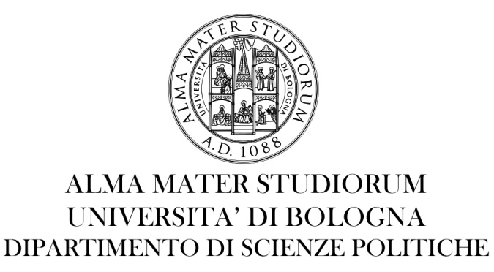
“Usura e anatocismo: teorie, casi, soluzioni”
Venerdì 30 gennaio 2015
Ore 9.30/13,00 – 15.00/18.00
Aula A – Via Belmeloro 14 - Bologna

Ore 9.30-13.00 – Sessione mattutina | Ore 15.00 – 18.00 – Sessione pomeridiana
Apertura dei lavori  Presiede: Prof. Gianluca Guerrieri  Università di Bologna | L’anatocismo nel conto corrente bancario: un falso  problema ?  Prof. Umberto Morera – Università di Roma Tor Vergata
L’usura nei contratti di finanziamento: profili civilistici  Prof. Gustavo Olivieri – LUISS Guido Carli | Capitalizzazione periodica ed anatocismo: strategie di calcolo  Prof. Franco Nardini – Università di Bologna
L’usura: profili di diritto penale  Prof. Desirèe Fondaroli – Università di Bologna | La perizia bancaria: casi e soluzioni  Dott. Andrea Fontanelli – Dottore Commercialista in Bologna
L’anatocismo fra nuove norme e vecchi problemi
Prof. Simonetta Cotterli – Università di Modena e Reggio Emilia

Coordinamento scientifico: Prof. Gianluca Guerrieri – Prof. Desirèe Fondaroli

Segreteria organizzativa: Associazione Studi Bancari. Per informazioni ed iscrizione contattare il 051.042.06.46, oppure accedere al sito: www.studibancari.it

Quota di partecipazione al convegno: Euro 55,00
Materiale di approfondimento: i partecipanti riceveranno in omaggio il volume “Usura Bancaria: principi, analisi matematiche, casi, soluzioni e massime giurisprudenziali”.

Evento valido ai fini della Formazione Professionale Continua per gli Iscritti all’Ordine degli Avvocati e all’Ordine dei Dottori Commercialisti e degli Esperti Contabili (n.6 crediti )

